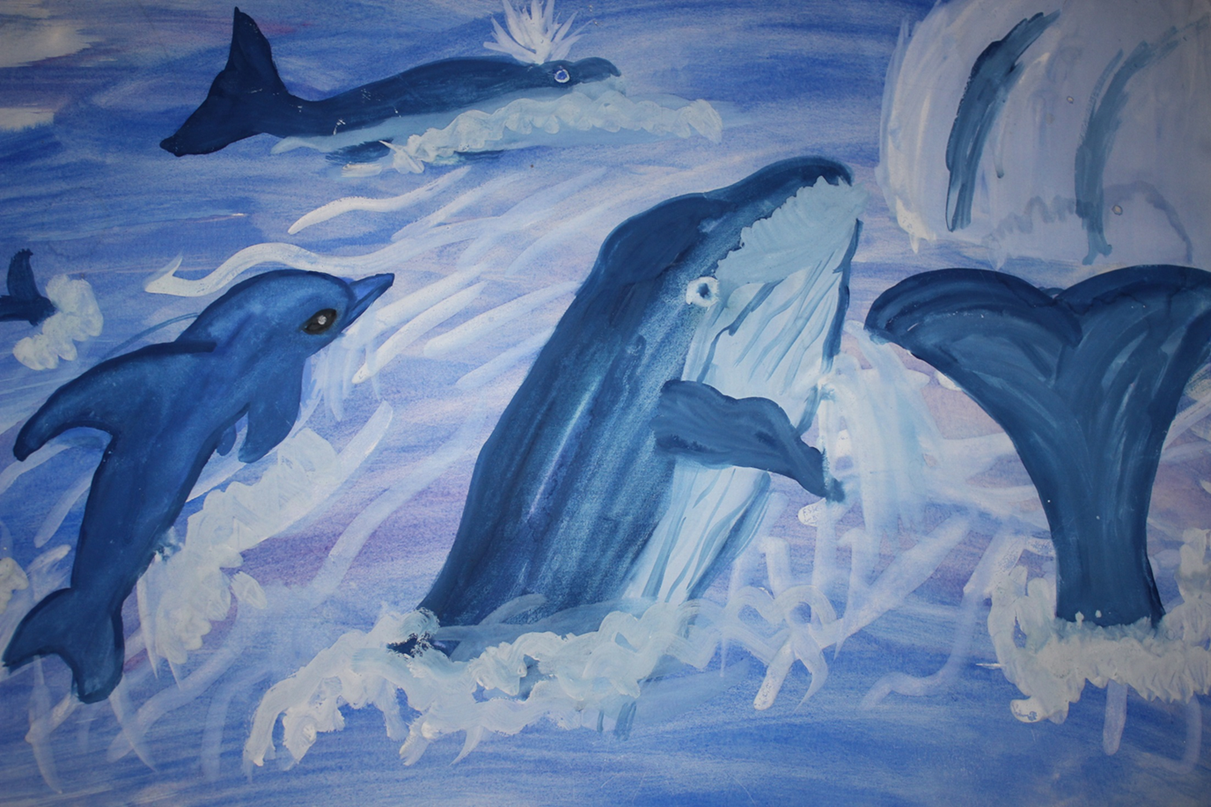

***Давайте вместе Землю уважать***

***И относиться с нежностью, как к чуду!***

***Мы забываем, что она у нас одна –Неповторимая, ранимая, живая.***